**Запросы к бд**

написать запрос, который выводит список всех людей с названиями их организаций или с NULL вместо названия организации если для человека не указана организация.

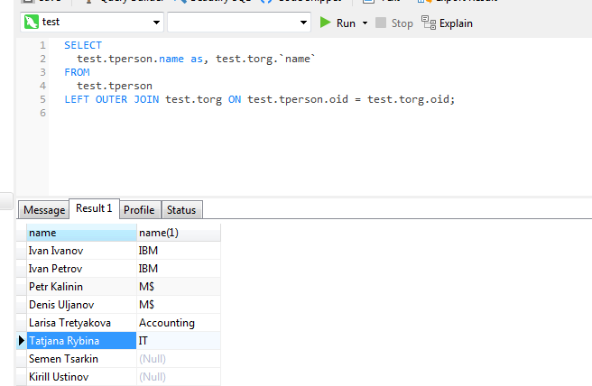

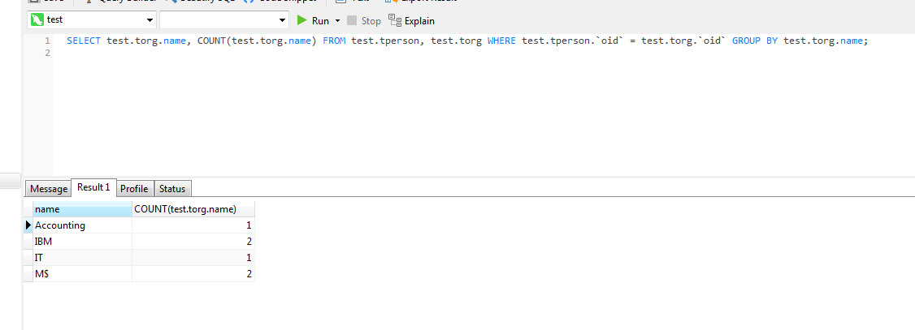

Чтобы загрузить большой exсel в бд достаточно конвертировать его в csv

И загрузить через СУБД

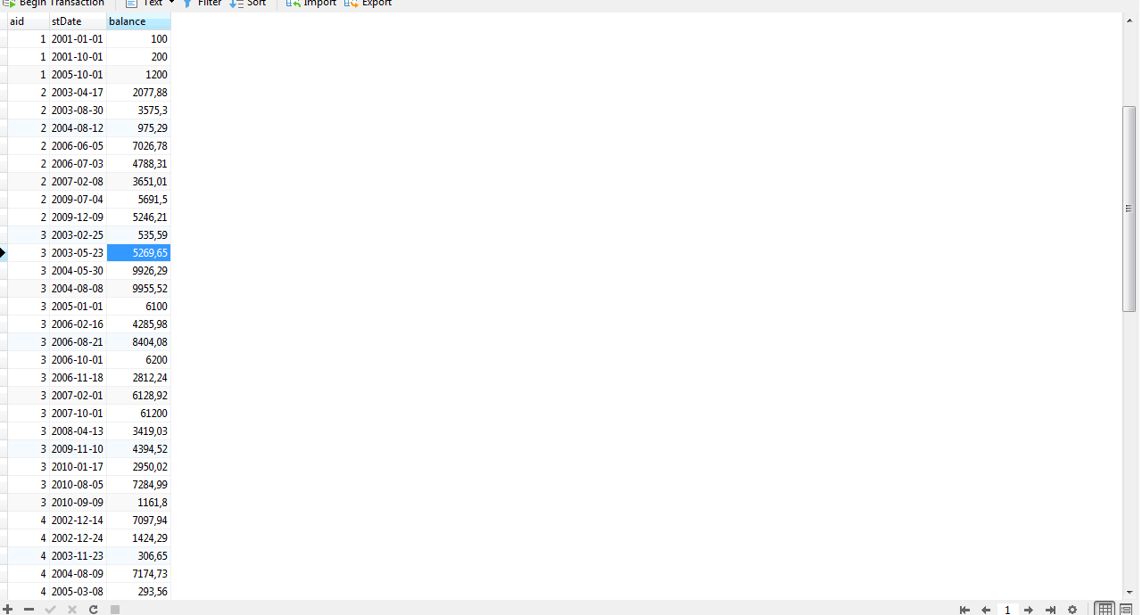

Написать запрос, который вернет «остатки по счетам» т.е для каждого из счетов выведет его название, дату последнего «движения денег» по счету и остаток на счету

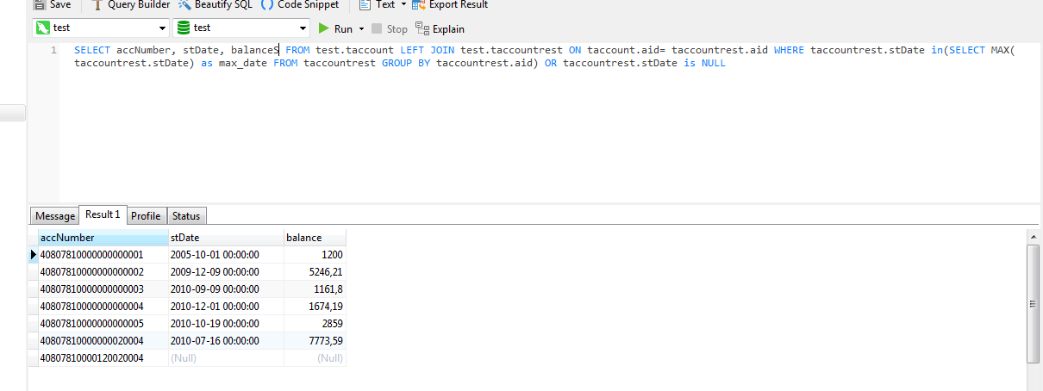

1. Получить список кредитов, которые на момент расчета имеют непогашенную задолженность, и рассчитать для каждого такого кредита:
2. Общую (накопленную) сумму просроченного долга непогашенную (не выплаченную) к моменту расчета.
3. Дату начала текущей просрочки. Под датой начала просрочки, в данной задаче понимается первая дата непрерывного периода, в котором общая сумма просроченного непогашенного долга > 0.
4. Кол-во дней текущей просрочки.

